Дата | Предмет | Класс | ФИО учителя | Тема урока | Содержание урока
07. 05 | Внеурочка Занимательная математика | 4 | Сельникова В. Я. | Занимательные задачи | «Разминка»  Необходимо высадиться и пополнить запасы пресной воды. Прежде, чем мы возьмем ее, нам нужно ответить на вопросы:  Вопрос:  Верно ли, что площадь прямоугольника со сторонами 3 см и 8 см, будет равна 27 кв. см? Почему? (24 кв. см)  Вопрос:  Верно ли, что у 38 мышат, 38 ушей? Почему? (76 ушей)  Вопрос:  Верно ли, что волк за 30 мин – пробегает 8 км, а за 4 часа он пробежит 66 км? Почему? (64 км)  Вопрос:  Верно ли, что частное чисел 240 и 30 равно 80? Почему? (8)  Вопрос:  Верно ли, что произведение множителей  Вопрос:  Верно ли, что третья часть от произведения 90 и 30 равна 90? Почему? (900)  -Отгадай название птицы, последовательно выполнив умножение:  51: 17 1-о 6 – ф 7а г - 8 5 - и л – 3 н – 4 м - 2  84:12  38:19  60:12  72:18  88:11  63:63  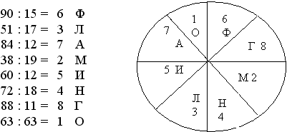  шарады:  1) Какой музыкальный инструмент состоит из меры площади и музыкальной ноты?  Ответ: арфа  2) Первое можно засеять вторым,  А в целом мы часто на даче лежим.  Ответ: гамак  3) Предлог и малое число,  За ними букву скажем.  А в целом – ты найдешь его  Почти под домом каждым.  Ответ: подвал  4) Число и нота рядом с ним,  Да букву припиши согласную,  А в целом – мастер есть один,  Он мебель делает прекрасную.  Ответ: столяр  10 задач на логическое мышление Видеоролик.

